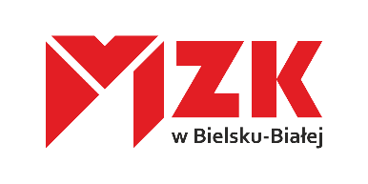
13.04.2026, Bielsko-Biała
Informacja prasowa
MZK podpisuje umowę z Orlenem na dostawę wodoru
W piątek, 10 kwietnia 2026 roku, MZK w Bielsku-Białej podpisał umowę z Orlen S.A. na dostawę wodoru dla autobusów zeroemisyjnych.
Umowa z firmą Orlen S.A. została podpisana na okres dwóch lat. Autobusy wodorowe Miejskiego Zakładu Komunikacyjnego w Bielsku-Białej Sp. z o.o. będą tankowane na nowo powstającej stacji przy ul. Bystrzańskiej, a do czasu jej oddania możliwe będzie wykorzystanie punktu mobilnego. Podstawowa ilość zamówionego wodoru to ok. 180 ton, o wartości niespełna 10 mln złotych netto.
Co warte podkreślenia, zgodnie z umową dostarczane paliwo ma spełniać definicję wodoru niskoemisyjnego lub odnawialnego.
„Autobus wodorowy to w praktyce pojazd elektryczny, który zamiast akumulatorów posiada specjalne ogniwa wytwarzające prąd. W reakcji wodoru z tlenem powstaje energia zasilająca silnik. Produktem ubocznym reakcji jest tylko para wodna, dlatego takie autobusy określa się jako zeroemisyjne” – wyjaśnia Michał Gąsior, Specjalista ds. Polityki Informacyjnej w MZK w Bielsku-Białej. Jak dodaje, głównymi zaletami rozwiązania jest stosunkowo krótki czas tankowania przy dużym zasięgu, wystarczającym na całodniową eksploatację.
Umowa z Orlen S.A. jest elementem transformacji taborowej, jaką przechodzi Miejski Zakład Komunikacyjny w Bielsku-Białej Sp. z o.o. Łącznie do końca 2026 roku do MZK trafi 38 nowych autobusów o różnych rodzajach napędu (osiem autobusów niskoemisyjnych rozpoczęło już kursowanie na przełomie 2025 i 2026 roku). Budowana jest także infrastruktura ładowania, dzięki dofinansowaniu z Krajowego Planu Odbudowy. Wszystkie te działania MZK promuje hasłem Misja bez emisji.
Autobusy wodorowe dostarczy firma Solaris Bus & Coach Sp. z o.o., a na ulice Bielska-Białej wyjadą w trzecim kwartale 2026 roku. Zakup sześciu autobusów wodorowych jest dofinansowany z Funduszy Europejskich dla Śląskiego 2021–2027.

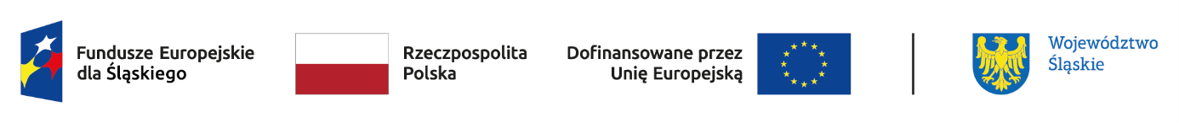
Osoba do kontaktu z mediami: Kierownik Działu Marketingu w MZK w Bielsku-Białej, Natalia Olejniczak, tel: 33 814 35 11 wew. 288, adres e-mail: marketing@mzk.bielsko.pl

